Тема уроку: національний колорит, традиції та мистецтво вокального співу циган.

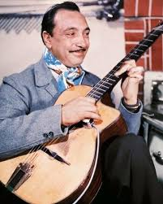
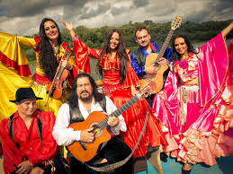
Пропоную сьогодні на занятті познайомитись зі світом циганського мистецтва. Пояснити, що таке циганська музика, неможливо. Скажімо, в Індії і в Англії цигани грають зовсім по-різному. Фламенко, пісні балканських циган, Джанго Рейнхардт, російські романси - різноманітність величезна. Причина в тому, що музика для циган завжди була засобом виживання. Їм завжди доводилося пристосовуватися до місцевих смаків. Єдине, що об'єднує настільки різну циганську музику, - неймовірний талант, з яким вона виконується. Є навіть міф про те, що, коли Бог вирішував, чим різні народи будуть заробляти свій хліб, святий Петро порадив: нехай вони грають. Звичайно, не у всіх частинах світу у циган є сильна музична традиція. У країнах, де громада займалася, наприклад, ковальським справою, не зустрінеш таких великих музикантів, як той же Джанго Рейнхардт.
Багато що, на жаль, загинуло через те, що циганам часто доводилося грати в ресторанах, а там, де люди жують, музика вмирає. Від цього постраждало російська циганська музика, угорська, румунська - винятків не так багато. Навіть фламенко тепер під загрозою. Балканська музика уникла цієї долі - цигани грають на духових інструментах та поводяться дуже зухвало та безсоромно під час виступів, тому їх в ресторани не кличуть.
Специфіка музики, яку грають цигани в різних країнах, залежить від історичних обставин. Балканські цигани стали грати на духових після того, як місцеві землі зайняли турки. Під час війни туркам була потрібна військова музика, ніяких шкіл в окрузі не було, так що вони не знайшли нічого кращого, як дати інструменти циганам, бо вони можуть навчитися грати на чому завгодно за кілька годин. Схожа історія сталася в Америці з джазом. Подивіться старі фотографії перших американських джазистів - це картинка з сучасної Сербії: один хлопець грає на великому барабані, а інший - на малому, як у військових оркестрах, нема на установці. Точно так само грають балканські цигани. У Росії цигани не грали на духових, але освоїли балалайку і інші місцеві інструменти, на їхню музику сильно вплинув російський фольклор.
Якщо говорити про циганської музики в цілому, вона завжди перебувала під сильним впливом єврейської музики - у всякому разі, на Балканах. Цигани дуже багато грали на весіллях, і мелодії складно відрізнити від клезмерських. Коли я працював над музикою до фільму «Потяг життя» (Train de Vie, 1998), мені дали доступ до архіву старих записів радіостанції «Бухарест». Так я виявив, що близько 70% сьогоднішнього репертуару балканських циган - це клезмер, який грали між Першою і Другою світовими війнами.
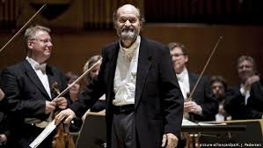
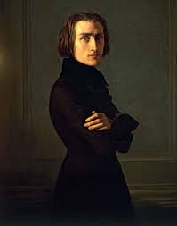
Якщо ви заглянете в історію, складно знайти композитора, який не надихався б циганською музикою, який не зазнав би її впливу. Деяких вона надихнула на серйозні твори - Ференца Ліста, наприклад (Венгерская рапсодия № 2 Ференца Листа). Але сьогодні, коли все так перемішано, складно сказати що на кого впливає. Гарна музика - як важка хвороба. Це не застуда, яку ви сьогодні підхопили, а завтра вже кашляєте. Важка хвороба може роками не давати про себе знати. Також і з впливом чужої музики на композитора. Не можна точно зрозуміти, коли саме він заразився і від кого, - від циган або від Арво Пярта (естонський композитор). Раніше це було легко зрозуміти, а сьогодні все літає по інтернету, і вже незрозуміло, що на кого впливає.
Балканська циганська музика, як Франкенштейн, - складається з дуже різних частин. Завдяки тому, що вона розвивалася на землі, де зустрічаються різні культури, в піснях можна почути красиве поєднання клезмера, циганського весілля і, наприклад, православних похоронних співів. Цигани завжди були ізгоями, але тільки не їх пісні. Ось так ми з вами доторкнулись до мистецтва людей, яких ми з вами інколи бачимо на вулицях рідного міста. А допоміг нам розібратись у цьому балканський композитор Горан Брегович. 